تمرین پایانی درس مدیریت شبکه نام و نام خانوادگی: **علی نظری**

به نام خدا

**سوال 1 (10 دقیقه):**

اگر زمان ارسال پیغام درخواست Timestamp پروتکل ICMP در مبدا A برابرt، زمان دریافت پیغام درخواست در مقصد B برابر t+7، زمان ارسال بسته پاسخ در B برابرt+8 و زمان دریافت بسته پاسخ در A برابرt+3 باشد.

الف) زمان رفت و برگشت را محاسبه کنید. برای کمک می‌توانید در ابتدا زمان‌های مورد نیاز را روی شکل زیر بنویسید.

[(t+3) – (t)] – [(t+8) – (t+7)] = 3 – 1 = 2

t+8

t+7

t+3

t

ب) با فرض اینکه زمان رفت 1 واحد زمانی بیشتر از زمان برگشت باشد، تفاضل زمانی دو سیستم A و B را محاسبه کنید و مشخص کنید کدام سیستم از لحاظ زمانی جلوتر است.

سیستم B به اندازه‌ی ۵.۵ واحد زمانی جلوتر از سیستم A است.

Time difference = (receive timestamp - original timestamp field) - one-way time duration

Time Diff = (t+7) – (t) – TAB = 5.5

🡺 TAB = 1.5, TBA = 0.5

TAB = TBA + 1

TAB + TBA = 2

**سوال 2 (50 دقیقه):** ipRouteTable شیء شماره 21 در گروه mgmt می‌باشد. اندکس این جدول مولفه ipRouteDest (1) می‌باشد. فرض کنید که هدف ما استخراج اطلاعات مربوط به مولفه‌ی دوم ipRouteIfIndex(2) و هشتم ipRouteType(8) این جدول باشد. به سوالات زیر پاسخ دهید:

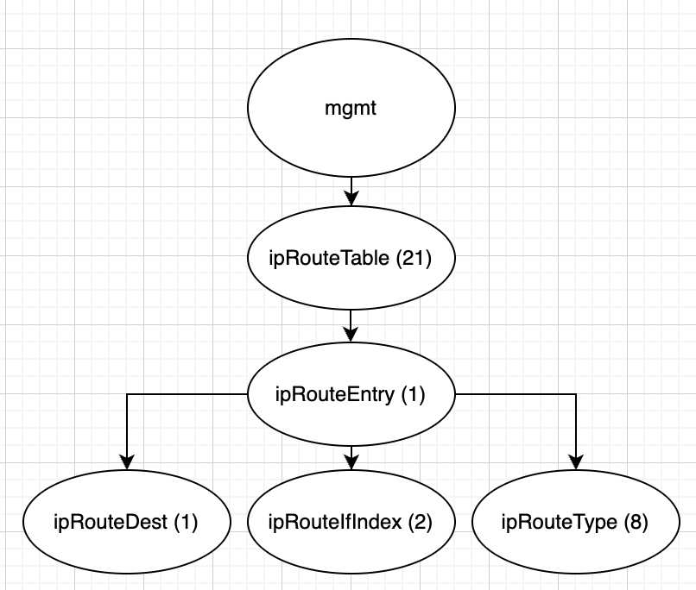 الف) ساختار این جدول را با شروع از گروه mgmt در حد اطلاعات داده‌شده در سوال رسم نمائید.

الف – 2) اگر این جدول فقط دارای ستون‌های گفته‌شده در صورت سوال باشد، کدهای لازم جهت افزودن این جدول به درخت اطلاعات مدیریتی را بنویسید.

ipRoutingTable OBJECT-TYPE

SYNTAX SEQUENCE OF IpRouteEntry

ACCESS not-accessible

STATUS mandatory

::= { mgmt 21 }

ipRouteEntry OBJECT-TYPE

SYNTAX IpRouteEntry

ACCESS not-accessible

STATUS mandatory

INDEX { ipRouteDest }

::= { ipRoutingTable 1 }

IpRouteEntry ::= SEQUENCE {

ipRouteDest IpAddress,

ipRouteIfIndex INTEGER,

ipRouteType INTEGER

}

ipRouteDest OBJECT-TYPE

SYNTAX IpAddress

ACCESS read-write

STATUS mandatory

::= { ipRouteEntry 1 }

ipRouteIfIndex OBJECT-TYPE

SYNTAX INTEGER

ACCESS read-write

STATUS mandatory

::= { ipRouteEntry 2 }

ipRouteType OBJECT-TYPE

SYNTAX INTEGER

ACCESS read-write

STATUS mandatory

::= { ipRouteEntry 8 }

ب) شناسه شیء ipRouteDest چیست؟

1.3.6.1.2.21.1.1

ج) کد مربوط به variable bindings list را در یک getRequest PDU به زبان ASN.1 بنویسید.

GetRequest-PDU ::= [0] IMPLICIT PDU

PDU ::= SEQUENCE {

request-id INTEGER,

error-status

INTEGER {

noError(0),

tooBig(1),

noSuchName(2),

badValue(3),

readOnly(4),

genErr(5)

},

error-index INTEGER,

variable-bindings VarBindList

}

VarBindList ::= SEQUENCE OF VarBind

VarBind ::= SEQUENCE {

name ObjectName,

value ObjectSyntax

}

ObjectName ::= OBJECT IDENTIFIER

ObjectSyntax ::= CHOICE {

simple SimpleSyntax,

application-wide ApplicationSyntax

}

SimpleSyntax ::= CHOICE {

integer-value INTEGER,

string-value OCTET STRING,

object-id-value OBJECT IDENTIFIER,

null-value NULL

}

ApplicationSyntax ::= CHOICE {

ip-address IpAddress,

counter Counter,

gauge Gauge,

timeTicks TimeTicks,

opaque Opaque,

counter64 Counter64

}

د) فرض کنید می‌خواهیم مولفه دوم و هشتم ردیفی از جدول که برای آن ردیف مقدار ipRouteDest برابر با 140.120.7.1 و شناسه درخواست 100 باشد را همزمان در یک پیغام getRequest درخواست کنیم. توجه کنید که ipRouteDest از نوع IPAddress می‌باشد که خود به صورت [Application 0] IMPLICIT OCTET STRING (SIZE (4)) تعریف شده است. بر این اساس،‌ محتوای این پیغام getRequest را با ذکر محتوای variable bindings list در getRequest PDU بنویسید؟

|  |  |  |  |  |  |  |
| --- | --- | --- | --- | --- | --- | --- |
| Varbind value 2 | Varbind name 2 | Varbind value 1 | Varbind name 1 | Error Index | Error Status | Request ID |
| null | 1.3.6.1.2.21.1.8.140.120.7.1 | null | 1.3.6.1.2.21.1.2.140.120.7.1 | 0 | 0 | 100 |

ه) پیغام آماده شده در سوال قبل را با استفاده از روش BER کدگذاری کنید.

T: 10-1-00000

L: 00110110 (54)

V: T: 00-0-00010

L: 00000100 (4)

V: INT(100) (4 Bytes)

T: 00-0-00010

L: 00000100 (4)

V: INT(0) (4 Bytes)

T: 00-0-00010

L: 00000100 (4)

V: INT(0) (4 Bytes)

T: 10-1-10000

L: 00100010 (34)

V: T: 10-1-10000

L: 00010011 (15)

V: T: 00-0-00110

L: 00001011 (11)

V: 43.6.1.2.21.1.2.140.120.7.1 (11 Bytes)

T: 10-0-00101

L: 00000000 (0)

V: NULL

T: 10-1-10000

L: 00010011 (15)

V: T: 00-0-00110

L: 00001011 (11)

V: 43.6.1.2.21.1.8.140.120.7.1 (11 Bytes)

T: 10-0-00101

L: 00000000 (0)

V: NULL

و) با فرض اینکه سه مولفه ipRouteDest (1)، ipRouteIfIndex(2) و هشتم ipRouteType(8) تنها ستون‌های این جدول باشند و این جدول شامل دو ردیف ورودی به شرح مقابل باشد، چگونگی دسترسی به همه داده‌های داخل این جدول را با استفاده از پیغام‌های getNextRequest و با فرض اینکه بعد از این درخت هیچ شی، دیگری در درخت اطلاعات مدیریتی وجود ندارد رسم کنید.

GetNextRequest (1.3.6.1.2)

|  |  |  |
| --- | --- | --- |
| ipRouteType(8) | ipRouteIfIndex(2) | ipRouteDest (1) |
| Y | 2 | 150.120.7.1 |
| X | 20 | 140.120.7.1 |

GetResponse (noSuchName)

GetNextRequest (1.3.6.1.2.21.1.8.150.120.7.1)

GetNextRequest (1.3.6.1.2.21.1.8.140.120.7.1)

GetResponse (1.3.6.1.2.21.1.8.150.120.7.1, Y)

GetNextRequest (1.3.6.1.2.21.1.2.150.120.7.1)

GetResponse (1.3.6.1.2.21.1.8.140.120.7.1, X)

GetResponse (1.3.6.1.2.21.1.2.150.120.7.1, 2)

GetNextRequest (1.3.6.1.2.21.1.2.140.120.7.1)

GetResponse (1.3.6.1.2.21.1.2.140.120.7.1, 20)

GetNextRequest (1.3.6.1.2.21.1.1.150.120.7.1)

GetNextRequest (1.3.6.1.2.21.1.1.140.120.7.1)

GetResponse (1.3.6.1.2.21.1.1.150.120.7.1, 150.120.7.1)

GetResponse (1.3.6.1.2.21.1.1.140.120.7.1, 140.120.7.1)

**سوال 3 (5 دقیقه):** گزینه‌(های) صحیح را انتخاب کنید. پاسخ اشتباه امتیاز منفی دارد.

الف) MDB یک پایگاه داده فیزیکی است که در هر دو سمت مدیر و کارگزار پیاده‌سازی شده است. غلط

ب)‌ در SNMPv1 فیلد community موجب می‌شود مدیر دارای مجوز بتواند دقیقا مطابق MIB access view به اشیاء دسترسی پیدا کند و دسترسی یک مدیر نه کمتر و نه بیشتر از این میزان خواهد بود. غلط

ج) یک گروه در درخت اطلاعات مدیریتی با استفاده از فقط OBJECT IDENTIFIER آن تعریف می‌شود. درست

د) نوع داده‌ای LinkStatus::=INTEGER {up(0), down(1)} یک زیرنوع[1] از نوع‌ داده‌ای INTEGER است. درست

**سوال 4 (5 دقیقه):** گزینه‌(های) صحیح را انتخاب کنید. پاسخ اشتباه امتیاز منفی دارد.

الف) اگر تگ یک نوع داده‌ای تعریف‌شده EXPLICIT باشد، در کدگذاری آن، فیلد Length حتما از چند بایت تشکیل شده است. غلط

ب) زمانی که مقدار فیلدهای Tag و Length در کدگذاری، در مبنای 2 برابر 01011111001000001000000110000000 باشد، این داده حتما Explicit و مقدار تگ آن 31 است. غلط

ج) در کدگذاری سوال قبل، نمی‌توان نظر داد آیا این داده حتما IMPLICIT یا EXPLICIT بوده‌است. غلط

د) در کدگذاری سوال قبل، مقدار تگ 32 و طول value 129 است. غلط

**اطلاعات کمکی:**

* **فرمت :getRequest PDU**

|  |  |  |  |  |  |  |  |
| --- | --- | --- | --- | --- | --- | --- | --- |
| Varbind value n | Varbind name n | … | Varbind value 1 | Varbind name 1 | Error Index | Error Status | Request ID |

* **شماره تگ انواع داده‌ها:**

|  |  |
| --- | --- |
| **Tag Number** | **‏Type** |
| 2 | INTEGER |
| 4 | OCTET STRING |
| 6 | OBJECT IDENTIFIER |
| 16 | SEQUENCE/SEQUENCE OF |

* **شناسه شیء :mgmt**

internet OBJECT IDENTIFIER ::= {iso(1) org(3) dod(6) 1}

mgmt OBJECT IDENTIFIER ::= {internet 2}

1. SubType